**Имя:** Османов Тимур

**Группа:** ИСТ 19-2

**Дата:** 20.02.2022

**Практическая работа №11**

**Цель:** Получить практические навыки использования библиотеки sklearn для решения задач регрессии и классификации.

**Задача 1**

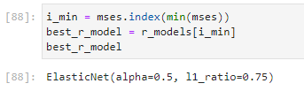Сравнение нескольких алгоритмов для решения задачи регрессии определили, что наилучшим алгоритмом является: ElasticNet(alpha=0.5, l1_ratio=0.75)

**Задача 2**

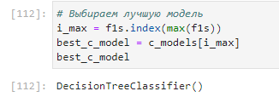Сравнение нескольких алгоритмов для решения задачи классификации определили, что наилучшим алгоритмом является: DecisionTreeClassifier()

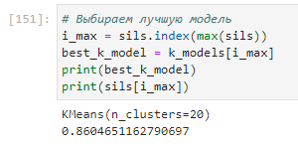Модель кластеризации, показавшая наилучший результат среди остальных имеется у 20 кластеров.